**Архитектура XVI – XVII вв.: Коломенское**

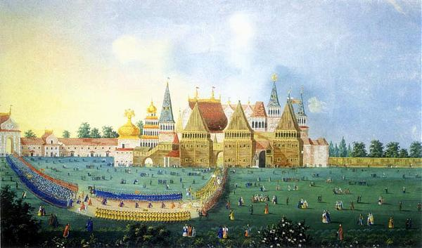

*Рисунок XVIII в.*

Высоко над крутыми берегамиМосквы-реки в живописном природном окружении расположено древнее Коломенское – уникальное историческое место, где в течение многих веков создавались, являлись миру, собирались и бережно хранились памятники отечественной истории и культуры.

Здесь на земле, полной легенд и преданий, в 1923 году на основе исторически сложившегося архитектурного ансамбля загородной усадьбы русских великих князей и царей был основан небольшой музей, превратившийся со временем в комплексный архитектурный, художественный музей-заповедник «Коломенское», с территорией 390 га.

Уникальный ландшафт Коломенского сформирован жизнью и деятельностью многих поколений. Неподалеку от центра усадьбы, в Дьяково, на округлом холме с плоской вершиной 2,5 тыс. лет назад возникло древнейшее поселение на территории Москвы – Дьяково городище, давшее название археологической культуре. Недавно археологами были обнаружены селения раннего Средневековья (VIII – X вв.) в центральной части Коломенского, а также уникальное селище Дьяково-пойма – древнерусская деревня XI – XII веков у подножия Дьяковского холма.

Первые письменные упоминания о Коломенском относятся к XIV в. и содержатся в духовных грамотах Ивана Калиты (1336 и 1339 гг.)

По сообщениям исторических источников, здесь останавливались войска Дмитрия Донского после Куликовской битвы 1380 года и войска Петра I после Полтавской битвы 1709 года, собирались в военные походы дружины великих князей Московских, происходили другие события, связанные с историей русского государства.

С XIV в. Коломенское являлось летней загородной усадьбой московских правителей. В XVI – XVII веках складывается уникальный архитектурный ансамбль Коломенского, проникнутый идеей торжественной царской резиденции, представляющей большую художественную и историческую ценность.

На высоком берегу Москвы-реки расположена церковь Вознесения Господня, построенная в 1532 году. Это один из первых шатровых каменных храмов на Руси. Небольшой по внутренним размерам храм служил летней домовой церковью русских царей в XVI – XVII веках.

В 1994 году наряду с Московским Кремлем и Красной площадью храм включен в Список всемирного наследия ЮНЕСКО.

В настоящее время храм, по договору с Патриархией, находится в общем пользовании музея и патриаршего подворья, основанного в 1994 году. В 1917 году в подклете церкви была обретена Великая Чудотворная икона Державной Богоматери.

В непосредственной близости от церкви Вознесения находятся еще три памятника архитектуры: Георгиевская колокольня (XVI в.), Водовзводная башня (XVII в.) и Охотничий павильон (1825 г.). В Дьяково расположен замечательный памятник архитектуры XVI в.  –  церковь Усекновения Главы Иоанна Предтечи. Он является прообразом Собора Василия Блаженного (Покровского) на Красной площади и построен, вероятно, теми же зодчими.

Государев двор – историческое ядро Коломенского – был обнесен частично каменной, частично деревянной оградой с двумя проездными воротами: Передними, или Дворцовыми, – парадным въездом в царскую усадьбу, и Спасскими, или Задними.

К Передним воротам Коломенского примыкают Приказные палаты – управление усадьбой, Полковничьи палаты – помещение, где размещались главы полка, охранявшего дворец, Фряжский (Сухой) погреб и двухэтажное здание Сытного двора, в котором готовились напитки для царского стола.

Весь комплекс Передних ворот и Сытного двора занимают экспозиции музея.

В XVII веке в Коломенском возводится «Восьмое чудо света» – уникальный деревянный дворец, воплотивший в себе все лучшее, чего достигла деревянная архитектура к этому времени. С 1645 года судьба строящегося храма Иконы Казанской Богоматери неразрывно связана с именем царя Алексея Михайловича (1645 – 1676 годы царствования). Царь любил усадьбу и постоянно в течение тридцати лет ежегодно приезжал сюда на летний отдых. В честь рождения наследника престола к храму был пристроен второй придел – Дмитрия Солунского (примерно 1649 г.), завершивший архитектурную композицию. Со временем к Казанской церкви переходят функции домового храма, здесь хранились, по обычаю, царская казна и наиболее ценное имущество, которое привозили сюда во время летнего отдыха в царском обозе. После завершения строительства Казанская церковь была расписана и богато украшена разнообразными тканями, коврами. Сначала молодой царь использовал Коломенское для соколиной охоты, но постепенно к концу правления Алексея Михайловича (1676 г.) усадьба превратилась в пышную загородную резиденцию. Крытым переходом дворец соединялся с каменной церковью Казанской Богоматери, построенной в 1649 – 1653 гг. В настоящее время это действующий храм.  
После полной разборки деревянного дворца в XVII в. на берегу Москвы-реки, рядом с церковью Вознесения, был построен четырехэтажный дворец, в котором императрица Екатерина II писала свой знаменитый юридический трактат – «Наказ». Дворец был разорен во время нашествия французов. В 1825 году на его фундаменте был построен новый дворец, по указу императора Александра I, в стиле ампир, который также не дошел до нашего времени.

В 20-е годы прошлого века замечательный русский архитектор П.Д. Барановский начал создавать первый в России музей деревянной архитектуры под открытым небом. В разное время в Коломенское привозили памятники деревянной архитектуры XVII – XVIII веков, которые размещали в основном в древнем Вознесенском саду. Здесь рядом оказались деревянные строения из разных областей России: Святые ворота Николо-Корельского монастыря 1693 года с берега Белого моря, Братская башня середины XVII века из зоны Братской ГЭС, мемориальный домик Петра I 1702 года из Архангельска.  
Первым сооружением, установленным в Коломенском у Передних ворот, была хозяйственная постройка Преображенского дворца XVIII в., условно названная Медоварней. В Домике Петра I размещена экспозиция, воспроизводящая интерьеры царских походных жилых покоев начала XVIII века.